НВГ-108 ТТШВ предмет «Технологія виробів»
До теми «Клейові зєднання» Додаток 1

Види клейових матеріалів для тканини
Крім клейових прокладок при виготовленні одягу використовуються:
1. Термоклейові кромочні матеріали - являють собою попередньо нарізані з клейового прокладочного матеріалу смужки шириною 0,5-2 див. Оберігають зрізи, ділянки деталей від розтягування або фіксують форму, отриману при формуванні.
2. клейова перфорована тасьма - тасьма з одностороннім клейовим покриттям уніфікованого розміру і відстані від перфорації до країв, використовувана для стабілізації форми, запобігання розтягування та обмеження ширини поясів. Випускається чорна і біла, для дублювання лише однієї або двох сторін пояса.
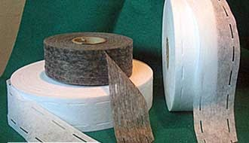
3. клейова павутинка - нетканий клейовий матеріал у вигляді смужок різної ширини або полотна з термопластичного речовини, що використовується для фіксації (закріплення) припусків і країв деталей.
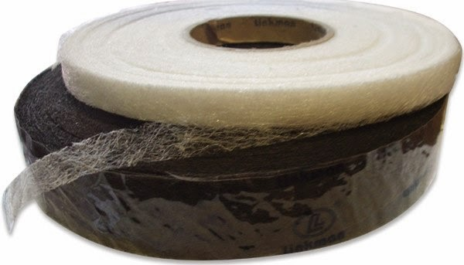
4. клейова нитка - моноволокно з термопластичного полімеру товщиною 0,3-0,4 мм Може використовуватися для заправки в оверлочну машину як нитка нижнього застила для обметуванням низу вироби з подальшим заутюживанием низу на виворітну сторону і фіксації термоклейвий способом.
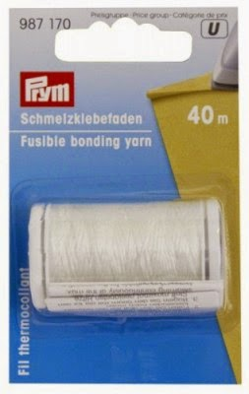
5. клейова сітка - сітка з поліетилену з отворами різної форми, часто нарізана смужками різної товщини, що використовується для надання форми дрібним деталям, прикріплення емблем та аплікацій, закріплення припусків і країв деталей.
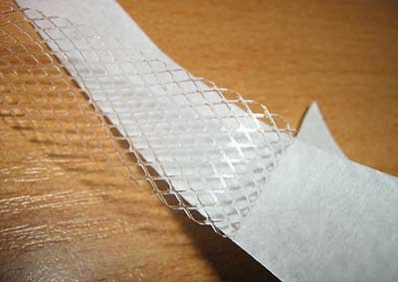
6. клейові плівка, порошок, пасти-полімери - рідко використовувані в даний час клейові матеріали.
